КГУ «ОШ села имени И.Ф.Павлова» ОО Костанайского района
Краткосрочный (поурочный) план
Площади четырёхугольников и треугольников.
(тема урока)
Раздел | Площади
Ф.И.О педагога | Кирдякина О.В.
Дата | 24 февраля 2022 года
Класс 8 | Количество присутствующих | Количество отсутствующих
Тема урока | Площади четырёхугольников и треугольников.
Цели обучения в соответствии с учебной программой | 8.1.3.13 выводить и применять формулы площади трапеции;
Цели урока | - Воспроизводит формулу площади трапеции через длины оснований и высоту;  - Воспроизводит формулу площади трапеции через длину средней линии и высоту;  - Вычисляет площадь трапеции.
Ход урока
Этапы урока/время | Действия педагога | Действия ученика | Оценивание | Ресурсы
НАЧАЛО УРОКА | Здравствуйте, ребята! В Древней Греции , приветствуя друг друга говорили «Хайре!», что означало- «возрадуйся» или «Трудись и преуспевай!». Желаю вам хорошо потрудиться на уроке, чтобы преуспеть в изучении нового.  /озвучивает план урока/
2-3 мин
 | Обратите внимание на фигуры и формулы на доске. Нет сомнения мы на уроке геометрии! Как вы думаете какова тема урока? | Рассматривают предложенные формулы, предлагают вариант |  | Слайд/магнитная доска
 | Из всех этих формул площадей нас будет интересовать те, которые касаются четырёхугольника с только двумя параллельными сторонами, четырёхугольника английское название которого «trapezoid», а казахское и русское совпадают… Не случайно запись и звучание этого слова примерно одинаковы во всех языках – оно схоже с исходным древнегреческим словом «обеденный столик» τραπέζιον .  -Площадь какой фигуры мы будем рассматривать сегодня на уроке?  -Сформулируйте цели урока.  Математики Древней Греции внесли неоценимый вклад в развитие мировой культуры и не только в науке! Международные спортивные соревнования мирового уровня-Олимпиады зародились в Греции.  Где и когда происходили последние олимпийские Игры?  Высшая награда для профессионального спортсмена- золотая олимпийская медаль. Хотя барон Пьер де Кубертен возродивший в 1896 году проведение Олимпийских Игр считал , что «главное- участие». По итогам урока предлагаю вам решить на каком месте пьедестала будете вы! | Определяют фигуру, формулируют цель урока  Отвечают на поставленный вопрос, поясняют |  | Слайд №1  Слайд №2 Портрет
Актуализация знаний  5-8 мин | -На сегодняшнем уроке каждый из вас будет соревноваться, но не друг с другом, а со своим незнанием и неумением в решении задач на нахождение площади трапеции.  /Организует повторение формул площадей для выпуклых четырёхугольников и свойств трапеции/  - Стратегия «Мозговой штурм»-  1.Что называется трапецией?  2.Как называются стороны трапеции?  3.Какие виды трапеций вам известны?  4. Что известно про углы трапеции, которые прилегают к боковой стороне?  5. Что называется средней линией трапеции?  6. Чему равна средняя линия трапеции?  7. Что называется высотой трапеции?  8.Свойство прямоугольного треугольника с острым углом в 30⁰.  - Стратегия «Третий-лишний»  /убрать формулу не соответствующую целям урока и теме (с комментариями)  Оцените свою позицию на пьедестале почёта –бронза, серебро, золото или участие? | Получая мяч, отвечают на вопрос, в случае затруднений- передают мяч другому.  Поочерёдно выходят к доске, убирают формулу | Учитель-ученик  (комментарий)  Взаимоконтроль  самооценка | Мяч  Изображение трапеции(для пояснений если они потребуются)  Магнитная доска+карточки  Слайд №3 и №4
СЕРЕДИНА УРОКА | -При подготовке спортсмена к соревнованию важную роль, помимо его желания и целеустремлённости, играет грамотное руководство тренеров, врачей, психологов. /  Организует выполнение разминочных упражнений в парах, пары формирует по принципу консультант+1  Дифференциация по степени поддержки.  /Организует взаимопроверку. Листы передаются по часовой стрелке, на экране демонстрируется ответ задачи/ | Выполняют решение задач на листах, обсуждая внутри пары ход решения. Записывают ответ. | Взаимопроверка  Ученики-ученики (озвучивают «медаль»)  1 задача- участие  2 задачи-бронза  3 задачи-серебро  4 задачи-золото | Раздаточный материал с заданиями. Приложение 1  Таймер  Слайд № 5-6-7-8 (ответы)+слайд (решение)
Разминка
8+2 мин
Решение задачи  8-10 мин | «Плох тот солдат, который не стремится стать генералом!» перефразирую известную фразу «Плох тот спортсмен, который не стремится достичь больших результатов». Рассмотрим решение более сложной задачи.
 | - Рассмотрите чертёж, учитывая цель и тему урока, составьте условие задачи и вопрос задачи.  /после вариантов, предложенных учащимися, формулирую реальное условие задачи:«Тупой угол равнобедренной трапеции равен 135⁰, а высота проведённая из вершины этого угла , делит большее основание на отрезки 1,4 см и 3,4 см. Найдите площадь трапеции»/ | Предлагают формулировку задачи | Учитель-ученик (словесная оценка) | Чертёж на доске
 | /организует запись условия/  Эвристическая беседа. Постановка проблемы. Анализ условия задачи. Решение задачи. Запись ответа. | Переносят чертёж и краткое условие в тетрадь. Предлагают этапы решения, отвечая на наводящие вопросы.
Физминутка | Организует разминку
Практическая работа  5 мин | -Вы не забыли, что мы боремся за победу над незнанием и неумением? Пришла пора добиться победы в индивидуальном зачёте! | Выполняют предложенное учителем задание |  | раздаточный материал Приложение 2
 | Задание: выполнив с помощью чертёжных инструментов необходимые построения и измерения, вычислите площадь фигуры. Задания дифференцированы по уровню сложности. |  | Учитель (звезда- пожелание)
КОНЕЦ УРОКА | /организует рефлексию/  -Пришла пора закрытия нашего урока олимпиада, а значит нужно подвести итоги командного зачёта. Оглянитесь мысленно на последние 45 минут. Какое место на пьедестале почёта урока и почему вы бы себе отдадите? Напиши на листке и вложите в корзину…«Корзина идей» /учитель вытаскивает наугад и зачитывает предложение | Составляют предложение, вкладывают в корзину | Учитель (балл) | Слайд № 10 ДЕВИЗ «Citius, Altius, Fortius — Communis (лат. «быстрее, выше, сильнее — вместе»  Корзина, стикеры
Домашнее задание | Подготовить сообщение исследование «При выполнении какого вида работ потребуется вычислить площадь трапеции» или №254(а) с. 123
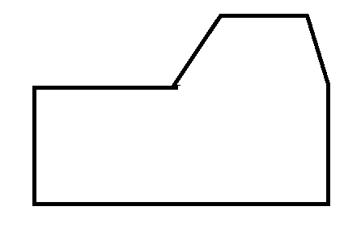
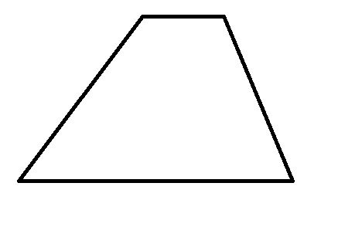
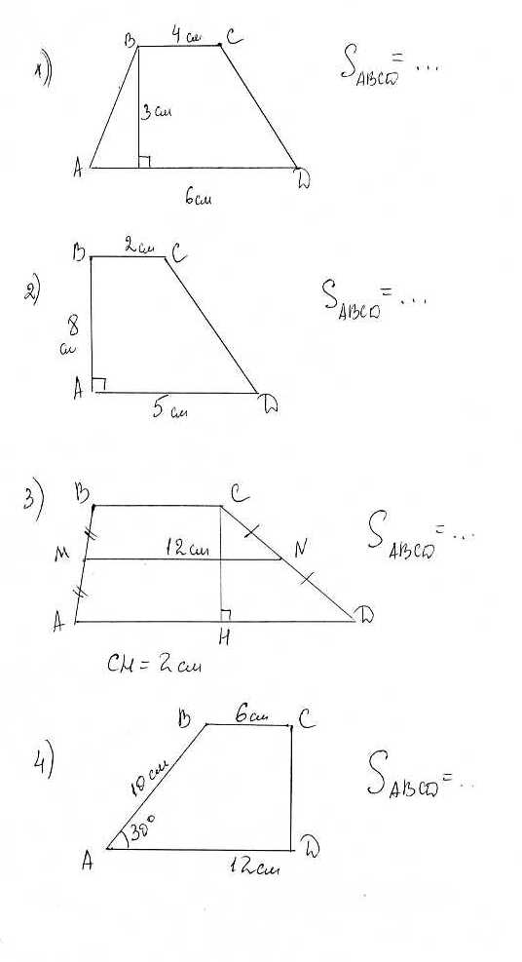
Приложение 2
Выполни с помощью чертёжных инструментов дополнительные построения, необходимые измерения и вычисли площадь фигуры.
Приложение 1

